Материалы к педагогическому совету по теме «Использование элементов игры и стратегии смыслового чтения как средство формирования УУД» учителя английского языка МБОУ гимназии №9 Бузюк А. Н.
30 .11.2016

«Использование элементов игры и стратегии смыслового чтения как средство формирования УУД»

Цель: создание условий по осознанию основных критериев современного урока, как основы эффективного и качественного образования.
Задачи:
- ознакомление с опытом работы учителей иностранного языка, работающих с учётом требований ФГОС;
- повышение интереса педагогов к современным технологиям,
- осознание необходимости повышения уровня самообразования.
Изучение иностранного языка требует определенных норм и систем, по которым этот язык изучается. Важнейшая задача современного школьного образования – это формировать у ребенка желание и умение овладевать новыми знаниями и видами деятельности, а так же способность строить дальнейшее направление собственного образования.
Основная цель занятий по английскому, согласно стандартам ФГОС, — это формирование коммуникативной компетентности. Это означает способность осуществления межличностного и межкультурного общения на иностранном языке.Благодаря формированию коммуникативной компетентности, учащиеся должны быть способными:
- Представить себя устно и письменно, написать резюме, заявление, письмо, анкету на английском
- Представить свою семью, школу, город, страну в рамках межкультурного общения
- Уметь задать вопрос, построить диалог по-английски
- Владеть различными видами речевой деятельности: письмо, чтение, диалог, монолог.
Коммуникативная компетентность включает в себя предметные компетенции: языковая, речевая, компенсаторная, социокультурная, учебно-познавательная. Основой, все же служит, речевая компетенция. В свою очередь, речевая компетенция включает в себя четыре вида речевой деятельности, которые помогают развить коммуникативные умения: говорение, аудирование, чтение, письмо.
Итак, мы вкратце разобрались, что такое ФГОС. Если это определенные нормы и стандарты образования, то это и определенные нормы и правила проведения урока. Будь то работа с текстом, объяснение нового грамматического материала, словарная работа, — перед детьми ставится задача, с которой они должны справиться самостоятельно, учитель лишь направляет их.
Грамотно организованный урок в оборудованном кабинете должен иметь логическое начало и такое же окончание. Вы должны спланировать свою деятельность и деятельность учеников, четко сформулировать тему, цель, задачи лекции. Учитель должен организовать проблемные и поисковые ситуации, активизировать деятельность учащихся. Вывод учащиеся должны сделать сами.
Что касается форм и методики работы по проведению урока, то здесь уместно говорить об индивидуальных, групповых, дифференцированно-групповых, фронтальных, академических, досуговых, интерактивных формах работы. Важно применять методику проблемного, исследовательского, проектного, развивающего, личностно-ориентированного, продуктивно-технологического, рефлексивного обучения.
Средства обучения должны быть современными. Это и компьютер, и диапроектор, интернет, аудио-видео материалы. И, конечно, еще никто не отменял стандартной наглядности: картинки, иллюстрации, карточки, книги, учебники и т.д.
Что касается современных уроков, то здесь придут на помощь всевозможные фильмы и мультфильмы на английском языке, с субтитрами или без. Аудио материалы, такие, как песни, стихи, тексты и диалоги, также помогут вам в вашей работе.
Требования стандарта нового поколения
Формирование и развитие универсальных учебных действий (УУД).
В качестве предполагаемых результатов обучения выделяют:
1. Предметные результаты.
2. Личностные результаты, такие как:
- формирование мотивации изучения языка; формирование коммуникативной компетенции и общекультурной и этнической идентичности;
- осознание возможностей самореализации средствами иностранного языка и стремление к совершенствованию собственной речевой культуры в целом;
- стремление к лучшему сознанию культуры своего народа и готовность содействовать ознакомлению с ней представителей других стран;
- толерантное отношение к проявлениям иной культуры и готовность отстаивать национальные и общечеловеческие ценности, свою гражданскую позицию.
3. Метапредметные результаты включают в себя:
- развитие коммуникативной компетенции и исследовательских учебных действий;
- умение четко определять области знаемого и незнаемого;
- умение определять задачи, решение которых необходимо для достижения поставленных целей, планировать действия, прогнозировать результаты, анализировать итоги деятельности, делать выводы, вносить коррективы, определять новые цели и задачи на основе результатов работы;
- осуществление самонаблюдения, самоконтроля, самооценки в процессе коммуникативной деятельности на английском языке.
Формирование универсальных учебных действий
Важнейшей задачей современной системы образования является формирование совокупности универсальных учебных действий, обеспечивающих компетенцию «научить учиться», а не только освоение обучающимися конкретных предметных знаний и навыков в рамках отдельных дисциплин. Сформированность универсальных учебных действий является также и залогом профилактики школьных трудностей.
В широком значении «универсальные учебные действия» – саморазвитие и самосовершенствование путем сознательного и активного присвоения нового социального опыта. В более узком УУД – это совокупность действий обучающегося, обеспечивающих его культурную идентичность, социальную компетентность, толерантность, способность к самостоятельному усвоению новых знаний и умений, включая организацию этого процесса.
Формирование универсальных учебных действий является основой способности учащихся к дальнейшему саморазвитию и самообразованию.
Игра на занятиях по иностранному языку — это не просто коллективное развлечение, а основной способ достижения определенных задач обучения на данном этапе. В игре все равны. Она посильна даже слабым ученикам. Чувство равенства, атмосфера увлеченности и радости, ощущение посильности заданий — все это дает возможность ребятам преодолеть стеснительность, мешающую свободно употреблять в речи слова чужого языка, и плодотворно сказывается на результатах обучения.
Основная особенность моего подхода заключается в том, что игру можно и нужно применять на различных (или всех) этапах урока, тем самым будет реализовываться дифференцированное обучение, иначе говоря, индивидуальный подход к каждому ребенку.
- мотивация к учебной деятельности;
- актуализация знаний и фиксация затруднения в индивидуальной деятельности;
- выявление причин затруднения и постановка цели деятельности;
- построение проекта выхода из затруднения;
- реализация построенного проекта;
- первичное закрепление во внешней речи;
- самостоятельная работа с самопроверкой по эталону;
- включение в систему знаний и повторение;
- рефлексия деятельности.

Навык чтения — явление сложное. Он складывается из двух сторон: смысловой и технической. В современном обществе умение читать не должно сводиться лишь к овладению техникой чтения. Образовательные стандарты нового поколения заставляют нас по-новому взглянуть на само определение слова «чтение». Чтение следует рассматривать как качество человека, которое должно совершенствоваться на протяжении всей его жизни в разных ситуациях деятельности и общения. Техническую сторону следует рассматривать как подчиненную первой (смысловой), обслуживающей ее.
Что же такое «смысловое чтение»? В Примерной основной образовательной программе начального общего образования под смысловым чтением понимается «осмысление цели чтения и выбор вида чтения в зависимости от цели; извлечение необходимой информации из прослушанных текстов различных жанров; определение основной и второстепенной информации; свободная ориентация и восприятие текстов художественного, научного, публицистического и официально-делового стилей; понимание и адекватная оценка языка средств массовой информации».
Понятие «стратегии смыслового чтения» можно определить как различные комбинации приемов, которые используют учащиеся для восприятия графически оформленной текстовой информации и ее переработки в личностно-смысловые установки в соответствии с коммуникативно-познавательной задачей.В соответствии с этапами работы с текстом (до чтения теста, во время чтения текста, после чтения текста) стратегии смыслового чтения можно разбить на три группы:
- стратегии предтекстовой деятельности
- стратегии текстовой деятельности
- стратегии послетекстовой деятельности
Стратегии текстовой деятельности
Целью стратегий на исполнительной фазе чтения является развитие его механизмов, то есть выдвижение гипотезы о содержании читаемого, ее подтверждение/отклонение, контекстуальная и смысловая догадка, размышление во время чтения о том, что и как я читаю и насколько хорошо понимаю прочитанное. Основным принципом стратегий этого этапа является остановка деятельности, размышление вслух, прогноз, установление разнообразных и разнонаправленных связей и отношений в ходе развития сюжета.
- «Чтение в кружок»
Начинается чтение текста по абзацам. Задача ученика — читать с пониманием, задача слушающих — задавать чтецу вопросы, чтобы проверить, понимает ли он читаемый текст. После каждого прочитанного абзаца слушающие задают вопросы по содержанию текста, читающий отвечает. Если его ответ неверен или неточен, другие ученики его поправляют.
- «Чтение с остановками»
Цель — управление процессом осмысления текста во время чтения.
Текст читается с остановками, во время которых учитель задает вопросы детям. Одни из них направлены на проверку понимания, другие — на прогноз содержания последующего отрывка.
Приведем пример работы с текстом из учебника Starlight 4 с использованием стратегии «Чтение с остановками».
Ученик читает текст. Учитель останавливает его после определенных моментов и задает всем ребятам несколько вопросов на понимание прочитанного, и один на прогнозирование событий.
Стратегии послетекстовой деятельности
Целью стратегий послетекстовой деятельности является использование материала в самых различных ситуациях, формах, сферах, включение его в другую, более масштабную деятельность. Стратегии связаны с усвоением, расширением, углублением, обсуждением прочитанного.
Послетекстовая деятельность в основном реализована в работе с вопросами различных видов. На рисунке 3 показан пример такой работы — в задании 4 следует ответить на вопросы, опираясь и на личный опыт, и на содержание текста.

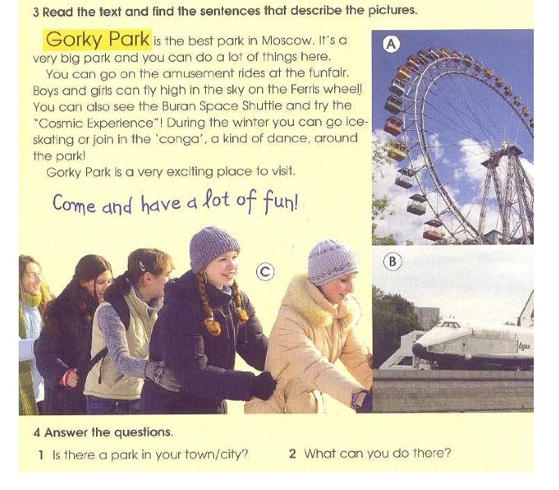

Примером использования данной стратегии также служит задание на иллюстрации ниже (рис. 4). Для выполнения такого упражнения ребенок вынужден использовать информацию, полученную из текста.
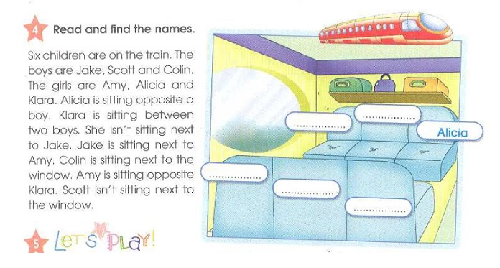

Рисунок 4
Формирование стратегий смыслового чтения может обеспечить развитие умений чтения как универсальных учебных действий, повышение мотивации чтения как на родном, так и на иностранном языке, а также положительный перенос умений чтения с родного языка на иностранный.
В данной статье мы рассмотрели различные стратегии смыслового чтения, которые учитель может успешно использовать на уроках английского языка в начальной школе, а также возможности учебников “Starlight” для реализации этих стратегий.
Все представленные стратегии обучения чтению формируют смысловое чтение у учащихся и формируют систему универсальных учебных умений, которые и являются основой интеграции всех предметов, а в конечном итоге непрерывного, развивающего обучения. Задача современных учителей — собрать все стратегии и научиться продуктивно применять их на практике.
Что главное в современном уроке? Каждый учитель имеет на этот счет свое, совершенно твердое мнение. Для одних успех обеспечивается эффектным началом, буквально захватывающим учеников сразу с появлением учителя. Для других, наоборот, гораздо важнее подведение итогов, обсуждение достигнутого. Для третьих – объяснение, для четвертых – опрос и т.д. Новый стандарт, предъявив новые требования к результатам обучения, дал нам возможность по-новому взглянуть на урок, воплощать новые творческие идеи. Но это не значит, что традиционные приемы и методы работы нужно отвергнуть. Их можно применять в новом ключе, наряду с современными технологиями.

